GRUPA ,,ŻYRAFKI” Środa 29 .IV. 2020 r.
Temat ,, Z biegiem Wisły- Podróż po Polsce”
Zadania:
- Zabawa ruchowa przy naszej piosence przedszkolnej ,,Jadę, jadę..” – możesz pobawić się siedząc lub tak jak w przedszkolu biegając, spacerując po pokoju….nie zapomnij wszystkiego pokazywać
Linka do zabawy:
https://www.youtube.com/watch?v=tiATj2-cLvM

- Jak myślisz, gdzie dojechałeś/aś?......podaj nazwę miejscowości, którą pamiętasz ze swoich podróży po Polsce, a może będzie to nazwa miasta, w którym mieszka Twoja ciocia?
Brawo! Udało się! …A teraz popatrz na mapę Polski i wskaż palcem najdłuższą rzekę- pamiętasz jej nazwę? Tak to Wisła.

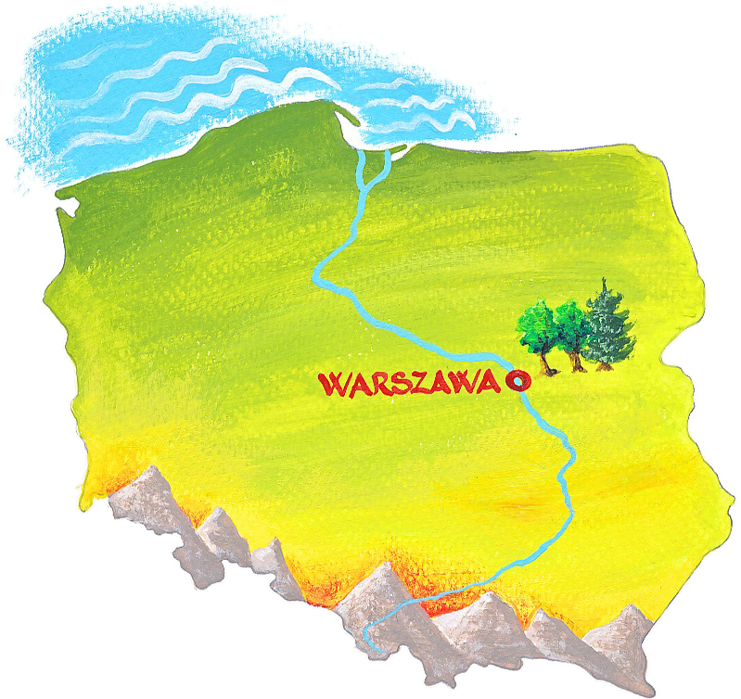

- ,,Z biegiem Wisły – zajęcia matematyczne”
- Zapamiętaj, że Wisła wypływa z gór- a dokładnie spod Baraniej Góry , przepływa przez całą Polskę i wpada do morza. Ono nazywa się Morze Bałtyckie.

A teraz wsiadaj do łódki ( siad skrzyżny) …… i odpływamy ( ruchy ramion naśladujące wiosłowanie). Ciekawe dokąd dopłyniemy ????
Zadanie A.
Policz szczyty górskie, które widzisz na mapie Polski. Ile ich jest? . Pokaż tyle samo palców.
Zadanie B.
Jesteśmy w górach, dopłynęliśmy do Ustronia…. widzę pasące się tam owieczki, które noszą na szyi rozpoznawcze znaczki z figurami geometrycznymi. Wykonaj zadanie:
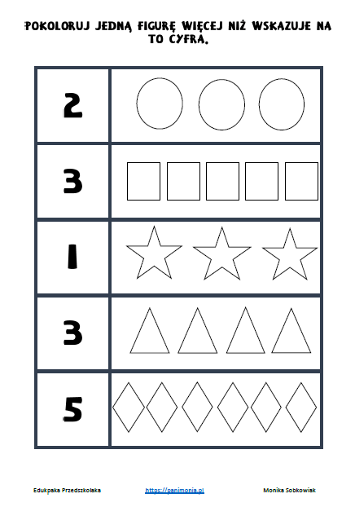
Zadanie C.
Jesteśmy już w Krakowie ( proszę pokaż dziecku , gdzie leży to miasto) i odwiedzimy sklep z zabawkami. Zobacz ile zabawek stoi na półkach, ciekawe, którą z nich chciałbyś/chciałabyś się pobawić.? ….a może smokiem wawelskim, który mieszkał w Smoczej Jamie u podnóża wzgórza wawelskiego…hmmm, ciekawe Wykonaj zadanie:
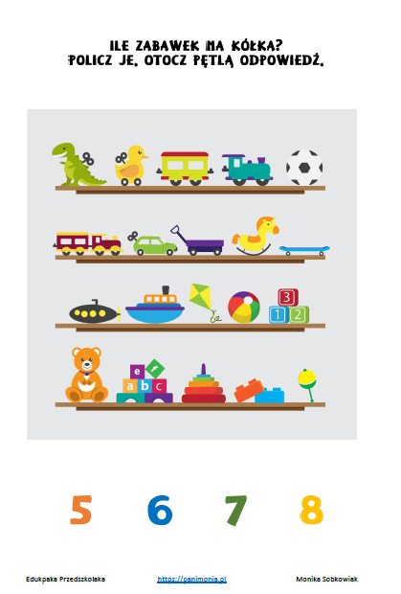

Zadanie D.
Dopłynęliśmy do Warszawy , jest to stolica Polski. ( pokazujemy na mapie) .W Warszawie znajduję się bardzo duży i bardzo piękny park, nazywa się Łazienki Królewskie , można w nim spacerować, odpoczywać i podziwiać piękne budowle, rzeźby i fontanny.
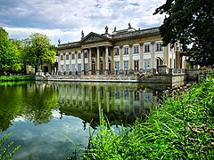

W parku pewna pani sprzedawała balony, dowiesz się ile ich miała , gdy wykonasz zadanie:

Rysunek przedstawia 3 lecące strzały i 9 nieruchomych baloników. Gdy strzała trafi w balonik, ten pęka, a strzała leci dalej, skreśl pęknięte balony i policz ile zostało. Możesz zapisać odpowiednią cyfrą.
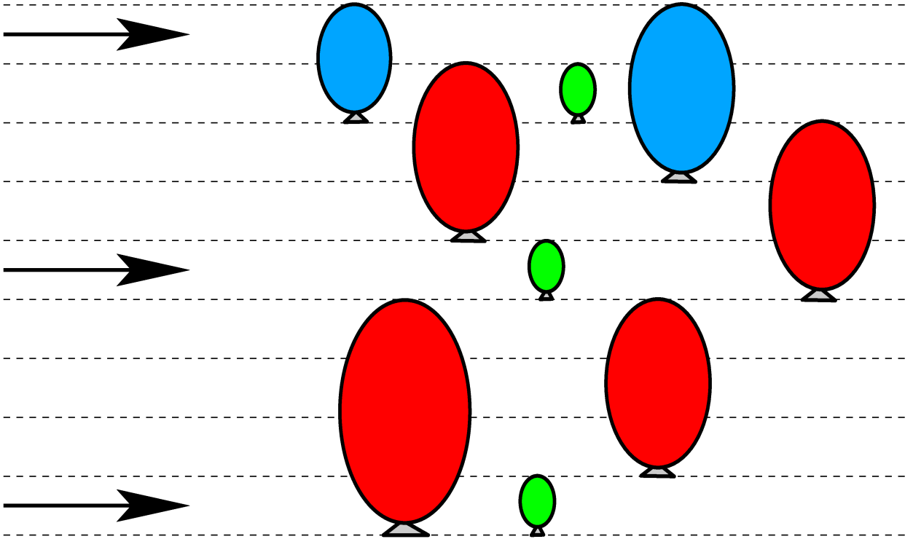

Zadanie E.
Dotarłeś / aś do ostatniego celu podróży, a mianowicie do leżącego nad morzem miasta Gdańsk (pokazujemy na mapie). Po morzu pływają statki. Jest ich 5 a 2 z nich odpłynęły. Ile statków pozostało?…. itd.

- Zabawa ruchowa ,,Jadę, jadę..” – powtórzenie
Linka do zabawy:
https://www.youtube.com/watch?v=tiATj2-cLvM

- Dziękuję bardzo za wspólną podróż. Zachęcam Cię do oglądania różnych albumów lub książek, w których znajdują się zdjęcia miejsc odwiedzonych podczas dzisiejszych zajęć…..oraz wiele innych równie pięknych możesz je zaznaczyć na mapie a mapę z ćwiczeniami schować do teczki z pracami ,,Domowe przedszkole”

- PRACA W KSIĄŻCE str 46, 47

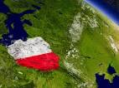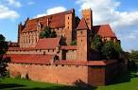

Więcej zdjęć na stronie:
https://serwisy.gazetaprawna.pl/turystyka/galerie/602843,duze-zdjecie,1,polskie-zabytki-na-liscie-unesco.html

Pozdrawiam serdecznie i dziękuję za dzisiejsze spotkanie.
p.Gosia

